DuoTherm Tuchverschattung Tuchkollektionen

DuoTherm Rolladen

Eigenschaften

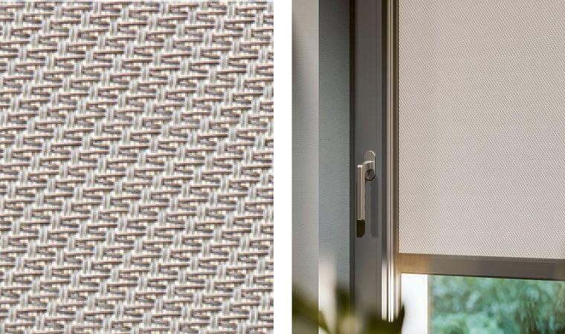

Farbton

beige, dunkelbraun, grau

Oberfläche

beschichtet

Werkstoff

Glasfaser, Polyester, Polyvinylchlorid (PVC)

Einsatzzweck

Abdunkeln, Blendschutz, Sichtschutz, Sonnenschutz, Wärmeschutz

Brandverhalten

B1